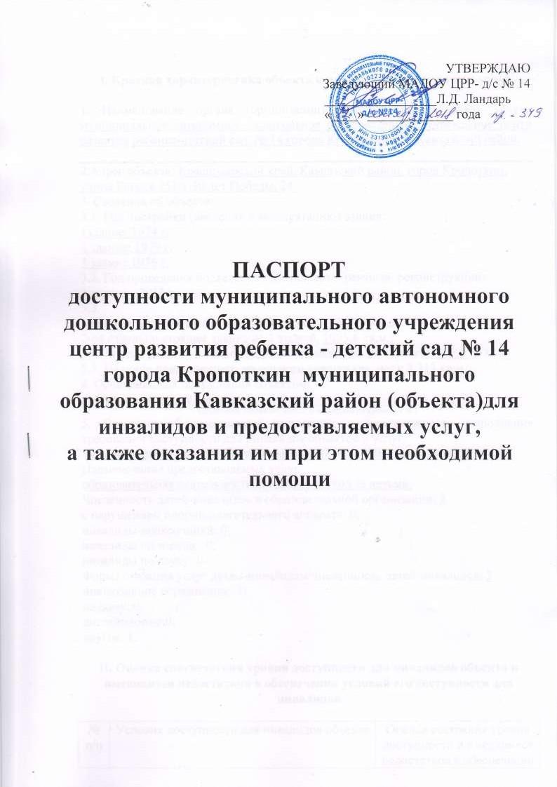

УТВЕРЖДАЮ
Заведующий МАДОУ ЦРР-д/с №14
______________Л.Д. Ландарь
17.09.2018 г. приказ №349

ПАСПОРТ
доступности муниципального автономного
дошкольного образовательного учреждения
центр развития ребенка – детский сад №14
города Кропоткин муниципального
образования Кавказский район (объекта) для
инвалидов и предоставляемых услуг,
а также оказания им при этом необходимой
помощи

- Краткая характеристика объекта и предоставляемых на нем услуг

- Наименование органа (организации), который предоставляет услуги
муниципальное автономное дошкольное образовательное учреждение центр
развития ребенка-детский сад № 14 города Кропоткин МО Кавказский район.

- Адрес объекта: Краснодарский край, Кавказский район, город Кропоткин,
улица Гоголя 151/у.30 лет Победы, 24 .
- Сведения об объекте:
  - Год постройки (введения в эксплуатацию) здания:
1здание: 1974 г.
- здание: 1979 г.
- здание 1976 г.
  - Год проведения последнего капитального ремонта, реконструкции: 3 здание - 2013 г.
  - 3.3.
1-ое отдельно стоящее здание из 2 этажей, 1031,1 кв.м.; 2-ое отдельно стоящее здание из 2 этажей, 1055,8 кв.м.;
  - Часть здания 5 –этажного здания ( помещение на 1 этаже), 643,2 кв.м.
  - Наличие прилегающего земельного участка (да, нет); 3 313 кв.м.
- Основание для пользования объектом:
оперативное управление
(оперативное управление, аренда, безвозмездное пользование и др.)
- Сведения об имеющихся документах о невозможности выполнения требований доступности для инвалидов объектов и услуг:
реконструкция зданий, построенных в 1974 г., 1979г., невозможна. Наименование предоставляемых услуг:
образовательная деятельность; присмотр и уход за детьми.
Численность детей-инвалидов в образовательной организации: 2 с нарушением опорно-двигательного аппарата: 0;
инвалиды-колясочники: 0; инвалиды по зрению: 0; инвалиды по слуху: 0.
Форма оказания услуг детям-инвалидам/численность детей-инвалидов: 2 инклюзивное образование: 1;
на дому: 0;
дистанционно:0; другое: 1.

- Оценка соответствия уровня доступности для инвалидов объекта и имеющихся недостатков в обеспечении условий его доступности для
инвалидов

№ п/п | Условия доступности для инвалидов объекта | Оценка состояния уровня доступности и имеющихся  недостатков в обеспечении

условий доступности для инвалидов объекта (соблюдено «+»/
не соблюдено «-»/ не требуется «*»)
1 | Возможность беспрепятственного входа в  объекты и выхода из них | +
2 | Возможность самостоятельного передвижения по территории объекта в целях доступа к месту предоставления услуги, в том числе с помощью работников объекта, предоставляющих услуги, ассистивных и вспомогательных технологий,  а также сменного кресла-коляски | +
3 | Возможность посадки в транспортное средство и высадки из него перед входом в объект, в том числе с использованием  кресла-коляски и, при необходимости, с помощью работников объекта | *
4 | Сопровождение инвалидов, имеющих стойкие нарушения функции зрения, и возможность самостоятельного  передвижения по территории объекта | +
5 | Содействие инвалиду при входе на объект и выходе из него, информирование инвалида о доступных маршрутах общественного  транспорта | +
6 | Надлежащее размещение носителей информации, необходимой для обеспечения беспрепятственного доступа инвалидов к объектам и услугам, с учетом ограничений их жизнедеятельности, в том числе: дублирование необходимой для получения услуги звуковой и зрительной информации наличие надписей, знаков и иной текстовой и графической информации знаками, выполненными рельефно-точечным  шрифтом Брайля и на контрастном фоне | _
7 | Обеспечение доступа на объект собаки-  проводника при наличии документа, подтверждающего ее специальное обучение | *

- Оценка соответствия уровня доступности для инвалидов предоставляемых услуг и имеющихся недостатков в обеспечении условий
их доступности для инвалидов

№ п/п | Условия доступности для инвалидов предоставляемых услуг | Оценка состояния и имеющихся недостатков в  обеспечении условий доступности для инвалидов  предоставляемых услуг (обеспечено «+»/  не обеспечено «-»/ не требуется «*»)
1 | Наличие при входе на объект вывески с названием организации, графиком работы организации, плана здания, выполненных рельефно-точечным шрифтом Брайля и на  контрастном фоне | +
2 | Оказание инвалидам помощи, необходимой для получения в доступной для них форме информации о правилах предоставления услуги, в том числе об оформлении необходимых для получения услуги  документов и др. | +
3 | Предоставление инвалидам по слуху, при необходимости, услуги с использованием русского жестового языка, включая обеспечение допуска на объект  сурдопереводчика, тифлопереводчика | -
4 | Наличие в одном из помещений, предназначенных для проведения массовых  мероприятий, индукционных петель и звукоусиливающей аппаратуры | -
5 | Адаптация официального сайта для лиц с  нарушениями зрения (слабовидящих) | +
6 | Обеспечение предоставления услуг тьютора на основании соответствующей рекомендации в заключении ПМПК или  ИПРА | *
7 | Предоставление бесплатно учебников и учебных пособий, иной учебной литературы, а также специальных технических средств обучения коллективного и индивидуального  пользования | *
8 | Оказание работниками образовательной  организации иной необходимой инвалидам | +

помощи в преодолении барьеров, мешающих
получению услуг
9 | Проведение инструктирования сотрудников, предоставляющих услуги населения, для работы с инвалидами, по вопросам, связанным с обеспечением доступности для  них объектов и услуг | +
10 | Наличие сотрудников, на которых административно-распорядительным актом  возложено оказание инвалидам помощи при предоставлении им услуг | +

- Управленческие решения по срокам и объемам работ, необходимых для приведения объекта и порядка предоставления на нем услуг в
соответствие с требованиями законодательства Российской Федерации

№ п/п | Мероприятия, необходимые для приведения объекта в  соответствие с требованиями законодательства Российской Федерации об обеспечении их  доступности для инвалидов | Объем расходов (тыс. рублей) | Сроки выполнения
1 | 2 | 3 | 4
№ п/п | Мероприятия, необходимые для приведения условий  предоставления услуг в  соответствие с требованиями законодательства Российской Федерации об обеспечении их доступности для инвалидов | Объем расходов (тыс. рублей) | Сроки выполнения
1 | 2 | 3 | 4
1 | Установить кнопки вызова персонала в пределах  досягаемости инвалида –  колясочника. | 500р. | Ноябрь 2018г.
2 | Обеспечить информационное сопровождение на путях движения с нанесением цветовой маркировки. | 5000 | Май 2019г.
3 | Выделить место для  автотранспорта и инвалидов на креслах-колясках, обозначить их соответствующими | 50000 | Октябрь 2020г. (по мере  финансирования)

 | символами.
4 | Нанесение тактильной  маркировки (направление движения, наличие лестниц,  препятствий т.п.) | 5000 | Август 2021г.
5 | Привести пандус в соответствие  с нормативными требованиями. | 50000 | Август 2022 г.

Члены комиссии:

Главный специалист управления образования, ответственный за работу
с детьми-инвалидами Великоцкий Г.Н.
Заведующий МАДОУ ЦРР-д/с № 14 Л.Д.Ландарь Председатель Кропоткинского
местного отделения общероссийской общественной организации
«Всероссийское общество глухих» Л.В.Давыдюк

Председатель межрайонной организации
«Всероссийского общества слепых» Осипова А.А.

Специалист-эксперт
УСЗН министерства социального развития и семейной политики Краснодарского края
в Кавказском районе О.В.Марченко

Председатель Кропоткинской городской организации
«Всероссийского общества инвалидов» О.И. Порталимова

